ПРОДЪЛЖЕНИЕ. IF - SWITCH

Ако дадем Run с дебъгера F5, програмта просто ще се стартира по-бавно. Ако обаче поставим с курсора червена точка (breakpoint), програмата ще стартира от реда, където се намира точката и съответно ще ни изписва всички стойности и по какъв начин се изчисляват.
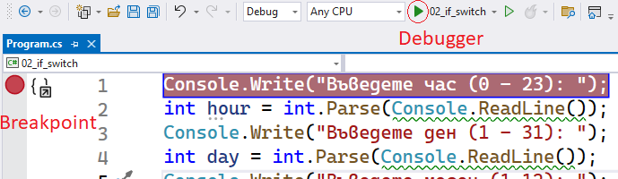
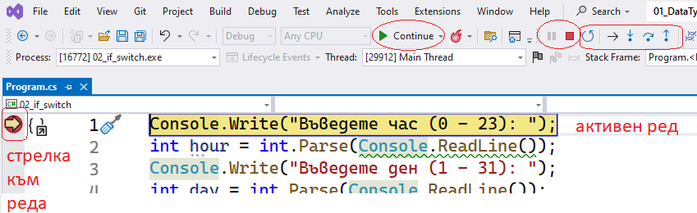
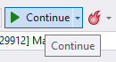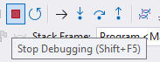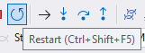
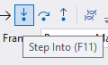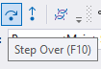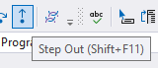
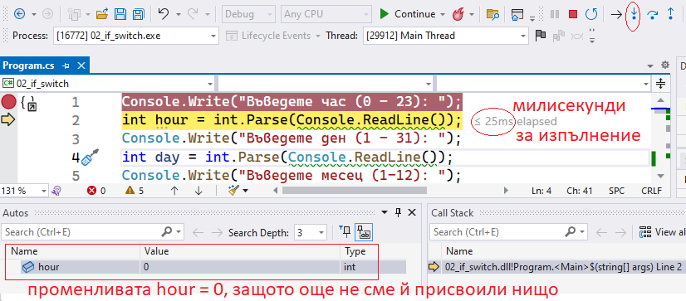
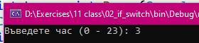
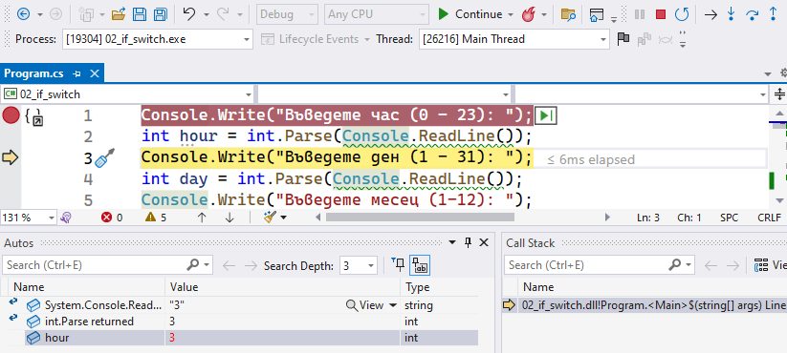
По същия начин продължавам с day – първо е 0, после като присвоим става 5 (или друго число, което изпишем). month – 7
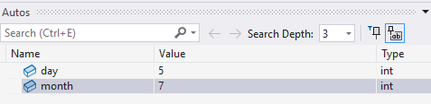
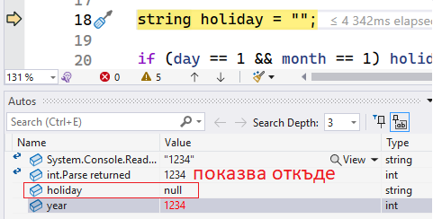
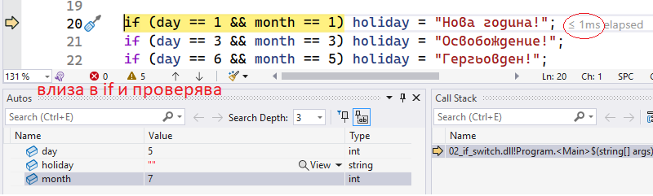
При всеки if влиза.
Правя втори дебъг с числото 3 за всички променливи:
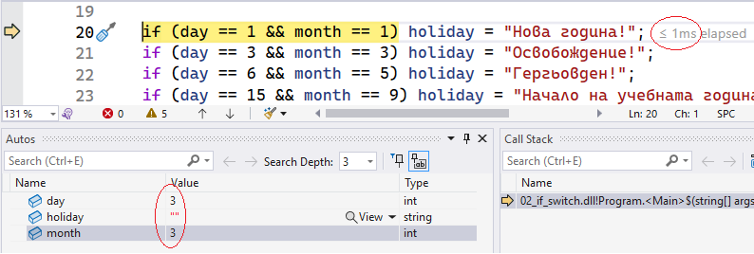
Когато стига до 3-ти март, присвоява стойност на holiday, но продължава нататък да проверява и другите случаи, а всяка проверка отнема по около 1 милисекунда. 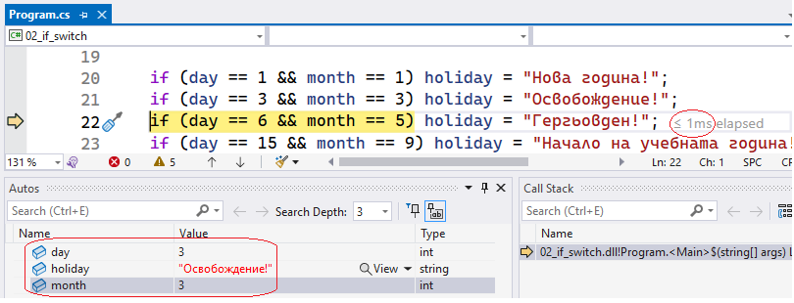
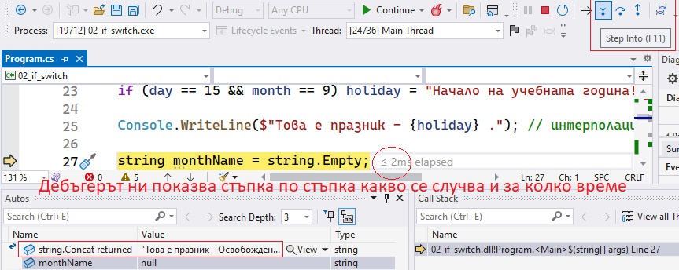
Нека сега оптимизираме кода и сложим else – if, за да не губим по 1 допълнителна мск, а като намери ден и месец, който да съответства на конкретен празник, изобщо да не влиза в if-конструкцията и съответно така ще имаме много редове с 0 мск ресурси, съответно ще е по-бързо, което е много важно.
Нека махнем този breakpoint, за да не ни бави и добавим 2 различни в началото на конструкциите, както е показано:
Нека направим проверка 1) 32 фервруари – би трябвало да влезе в цикъла, да го изпълни и да ни изхвърли от програмата, без да продължи нататък:
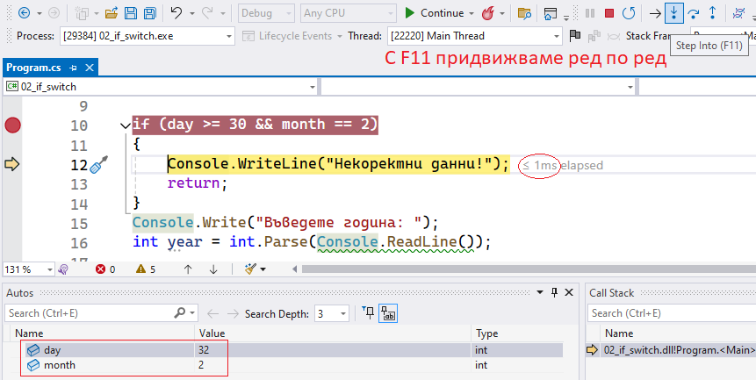
2) нека проверим с верни стойности 5 февруари:

Директно прескача цикъла, без да влезе в него – от линия 10 се придвижи на линия 15, без – вижда се от жълтата стрелка:
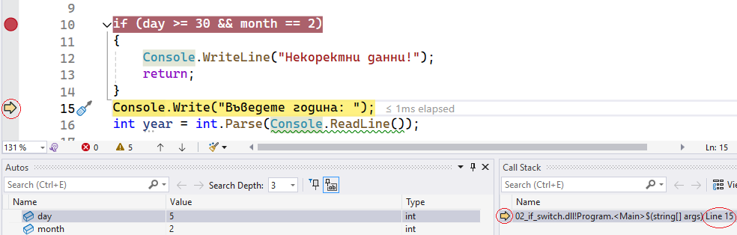
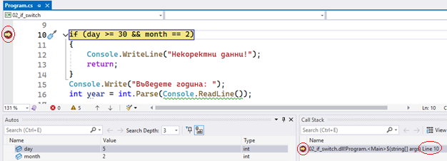
Следващ F11 отива в ред 16 за въвеждане на година:
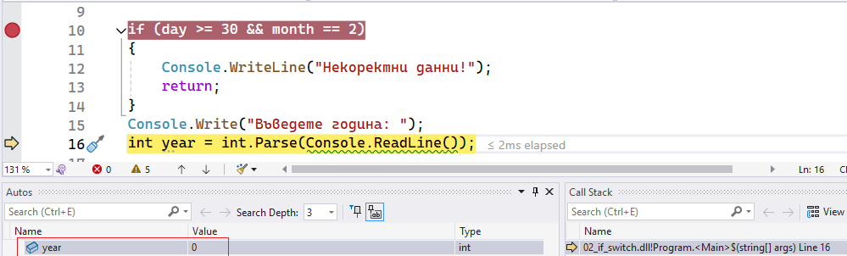
Въвеждаме 1234 и прескача до следващия breakpoint
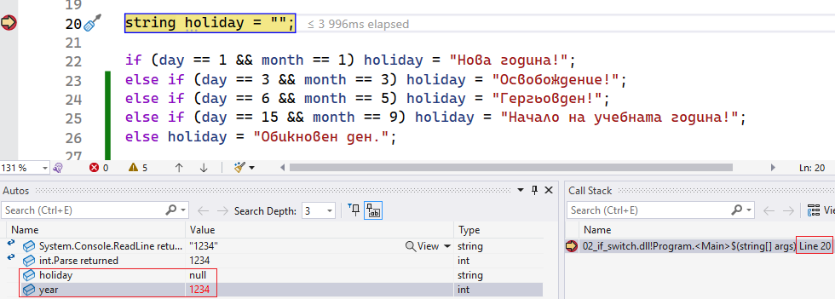
Нека тестваме дебъгера дали ще изреди по същия начин всички else-if, или като намери съвпадение, ще прескочи следващите и ще спести време и ресурси. Въвеждам 6-май, Гергьовден:
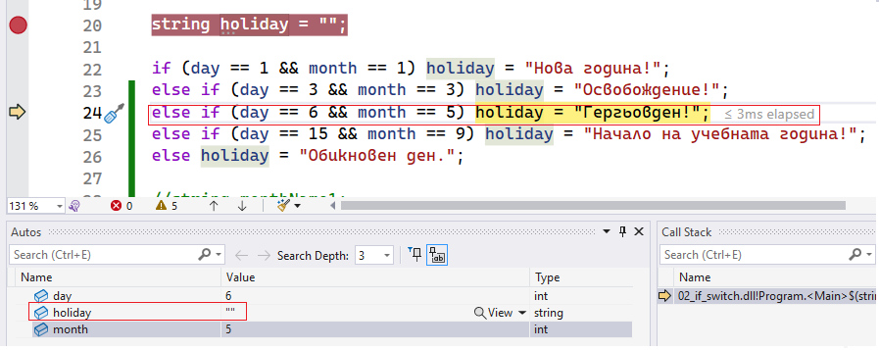
След това присвоява, прескача другите проверки и отива направо на Console.Writeline:
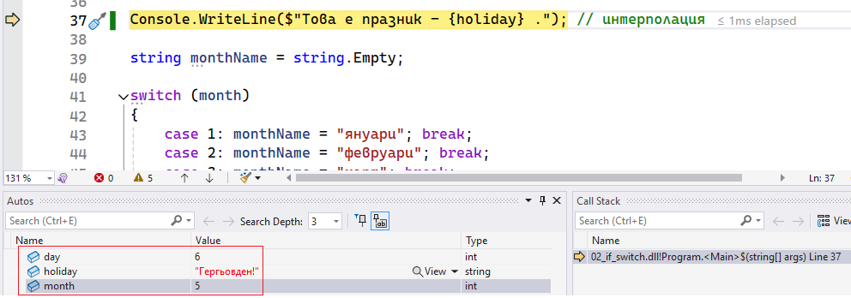
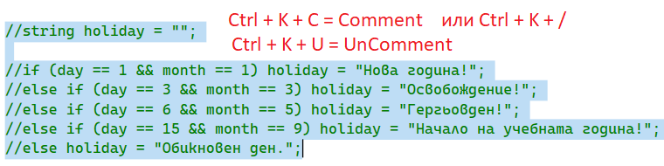
Нека тестваме нов запис на switch, който е въведен в .Net 8.0 и сравним кой е по-добър:
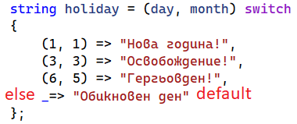
Дебъгерът маркира целия блок Switch наведнъж и търси точно 1 съвпадение:
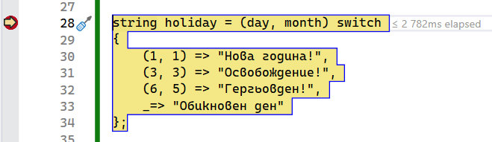
След което директно прескочи всички и отиде в него:
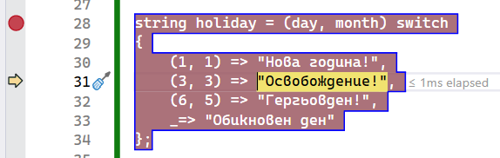
И съответно после го изписва на конзолата. Коя конструкция е по-подходяща?
По същия начин може да направим и месеците, но нека първо обясним инициализацията:
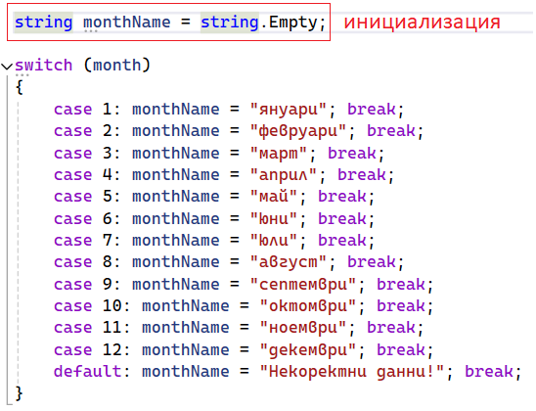
Вместо да запазваме поле за памет с начална стойност 0, може директно да инициализираме в условието:
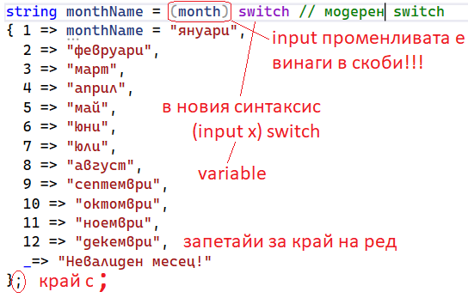
Нека тестваме:
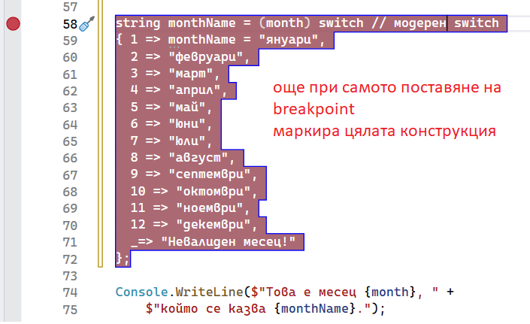
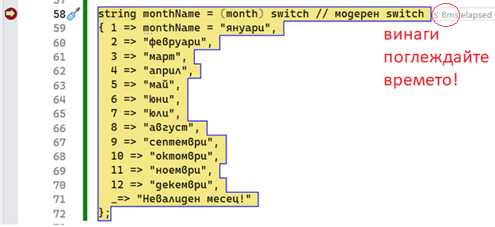
Намери я веднага и скочи директно не в проверката на условието, а в действието:
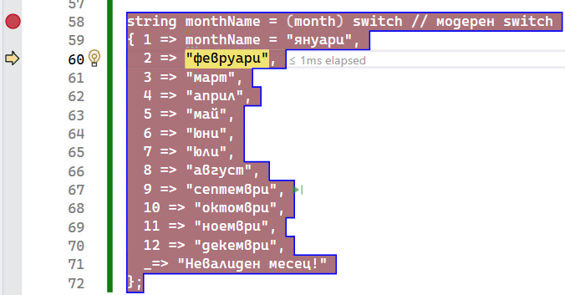
След което излезе от конструкцията:
